Jaarverslag 2023

Datum: 25 juni 2024
Versie 1.0
Janette Bezemer

Inhoudsopgave

Jaarverslag 2023 1
1. Samenvatting 3
2. Bijeenkomsten, vastlegging en besluiten 3
3. Samenstelling 4
4. Organigram 5
5. Resultaten en Ambities 6
4. Conferentie 6
5. Competentieprofiel 7
6. SAC-HTNO 8
7. Financiën en andere cijfers 8
Bijlagen 9
Bijlage I 9
Bijlage II Fout! Bladwijzer niet gedefinieerd.
Bijlage III Fout! Bladwijzer niet gedefinieerd.
Bijlage IV 10
Bijlage VI Fout! Bladwijzer niet gedefinieerd.

Samenvatting

In het kalenderjaar 2023 is er gewerkt aan een verdere professionalisering van het Domein HBO-Engineering. Binnen het bestuur is gewerkt met een portfolioverdeling en in de loop van het jaar is een concept meerjarenplan opgesteld.
De aangesloten 14 Croho’s hebben in de landelijk opleidingsoverleggen (LOO’s) het Domein competentieprofiel van 2022 vertaald naar landelijke competentiegerichte profielbeschrijvingen.
In het jaar 2023 zijn de volgende besluiten genomen:
- Een croho wat meer regionale kleuring toe wil passen dan de afgesproken 15+3 zal dit toe moeten lichten aan het bestuur van de Vereniging Hogescholen.

Bijeenkomsten, vastlegging en besluiten

In 2023 is het Dagelijks bestuur 7 keer bij elkaar geweest, waarvan 1 keer op locatie in Utrecht (14 september) en 6 keer online (11 januari, 23 maart, 1 juni, 5 juli, 19 oktober, 8 december).
De bijeenkomst van 14 september in Utrecht was een werksessie waarin het raamwerk voor een meerjarenplan is opgesteld. Hierover verder in het verslag meer.

De stamhoofden zijn 3 keer bij elkaar geweest waarvan 2 keer op locatie (15 februari en 13 juni) en 1 keer online (29 maart).
De bijeenkomst van 15 februari en 13 juni was een gezamenlijke bijeenkomst met het label Be an Engineer. Be an Engineer werkt aan zij-instromers in de Techniek. Stamhoofden Domein Engineering, accountmanagers Be an Engineer en brancheorganisaties waren aanwezig. Er is gesproken over Leven Lang ontwikkelen en flexibilisering en modularisering van het onderwijs.
Al deze bijeenkomsten zijn voorbereid en vastgelegd met notulen door de voorzitter en het secretariaat van het Domein HBO-Engineering.

Samenstelling

Dit jaar is Janette Bezemer gestart als voorzitter van Domein HBO-Engineering.
N.a.v. het overlijden van Ynte van der Meer is er een in memoriam geplaatst op de website (https://www.hbo-engineering.nl/nieuws/in-memoriam-ynte-van-der-meer)
Er is een wisseling geweest in het dagelijks bestuur. Peta de Vries heeft in de loop van het jaar haar werkzaamheden neer moeten leggen. Wianda Visser heeft vanaf december haar positie in het bestuur overgenomen. De wisselingen in de stamhoofden zijn verwerkt in onderstaande tabel 1
Tabel 1: Samentelling Domein HBO-Engineering
Dagelijks bestuur | Start 2023 | Gewijzigd 2023
Voorzitter | Janette Bezemer
Penningmeester | Martin Rodenburg
Bestuurslid Hanzehogeschool | Peta de Vries | Wianda Visser
Bestuurslid Hogeschool NHL Stenden | Jooske Haije
Bestuurslid Hogeschool Arnhem en Nijmegen | Gerrit Averesch
Bestuurslid Hogeschool Saxion | Peter van Dam
Stamhoofden
Aeronautical Engineering | Philip Weersma
Automotive | Brahim Boukhari
Aviation | Arjan Stander | Marianne Habermann
Electrotechniek | Hans Oerlemans
Embedded Systems Engineering |  | John van den Hooven
Engineering | Maarten Meijer
Industrieel Product Ontwerpen | Raymond Maas
Logistics Engineering | Marijke Bogers | Peter Heiden
Maritieme Techniek | Frederik de Wit | Sylvia van der Woord
Mechatronica | Bart Jan van Lierop
Mens en Techniek | Willem Looije
Technische Bedrijfskunde | Roger Reichrath
Toegepaste wiskunde | Vera Hollink
Werktuigbouw | Anke de Poorte | Menno de Wilde
Secretariaat
Bureau Domein HBO-Engineering | Judy Kaagman

In het afgelopen jaar een werkwijze opgezet waarbij de leden van het dagelijks bestuur een portfolio vertegenwoordigden met daarin een aantal onderwerpen en een deel van de stammen. Na het uitvallen van Peta de Vries zijn de stammen over de andere leden verdeeld. Voor de verdeling zie tabel 2.
De bestuursleden hebben contact onderhouden met de stammen om de voortgang t.a.v. het nieuwe competentieprofiel en andere, voor de stammen, relevante onderwerpen te bespreken en in te brengen in het dagelijks bestuur.
Tabel 2: Verdeling stemmen over leden dagelijks bestuur
DB-lid | Stammen
Janette Bezemer | Aviation
 | Maritieme Techniek
Jooske Haije | Toegepaste wiskunde
 | TBK
 | Werktuigbouw
Martin Rodenburg | Engineering
 | Logistics Engineering
 | Mens en Techniek
Peter van Dam | Industrieel Product Ontwerpen
 | Aeronautical Engineering
 | Mechatronica
Gerrit Averesch | Electrotechniek
 | Automotive
 | Embedded Systems Engineering

Organigram
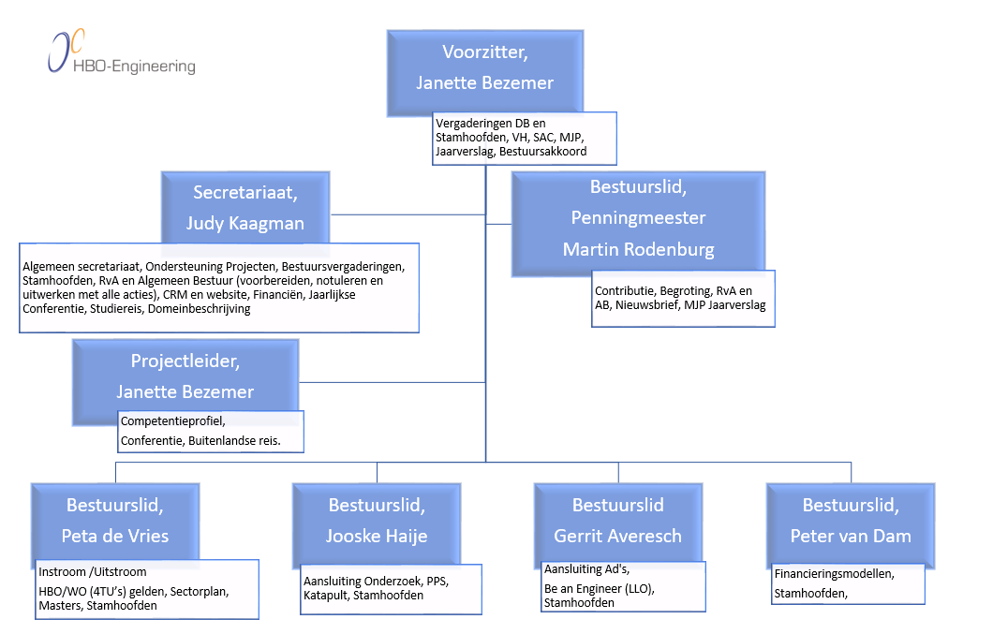
Figuur 1: Organigram Domein HBO-Engineering

Resultaten en Ambities

De belangrijkste conclusies uit de bijeenkomsten van de stamhoofden met Be an Engineer zijn 6 speerpunten. (zie bijlage I). De samenwerking heeft ertoe geleid dat Domein HBO-Engineering, net als brancheorganisaties en bedrijven, heeft meegeschreven aan de subsidie aanvraag van Be an Engineer voor de LLO-Katalysator bouwsteen 2 “LLO-Puzzelstuk voor Engineers”
Domein HBO-Engineering heeft een meerjarenplan opgesteld. Ter voorbereiding hierop is de voorzitter bij alle DB leden langs geweest op locatie en heeft met hen een interview gehouden over de resultaten en ambities voor de komende jaren (zie bijlage II).
Het meerjarenplan voor Domein HBO-Engineering heeft de volgend thema’s en doelen gekregen:
- Maatschappij en andere Domeinen
  - Instroom en doorstroom
  - Het toekomstperspectief van het hbo en de functie van Domein HBO-Engineering daarin
- Overheid en regelgeving
  - De rol binnen het SAC HTNO versterken
  - Betere aansluiting bij OCW voor het creëren van passende opleidingstrajecten en financiering
  - Opstellen van een adviesagenda
- Eigen Domein
  - Borging van kwaliteit (PDCA cyclus en Competentieprofiel)
  - Slagvaardige organisatie (AB, DB, RvA en Stammen)
  - Landelijke afstemming
  - Onderzoek aansluiten
  - Onderwijsvernieuwing

Het meerjarenplan wordt uitgewerkt in een actielijst met actiehouders. Daarnaast kwam het dagelijks bestuur tot de conclusie dat in 2024 een organisatie structuur wenselijk is waarbij gewerkt gaat worden met werkgroepen, vergelijkbaar met de structuur van de Domein Applied Siences.

Conferentie
De titel van de conferentie van 2023 was: HBO (is) in beweging
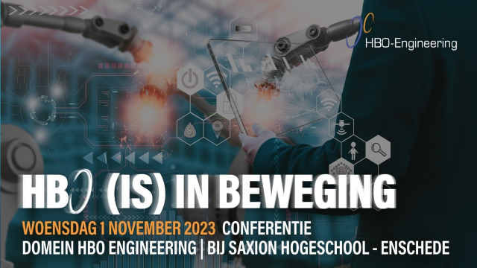

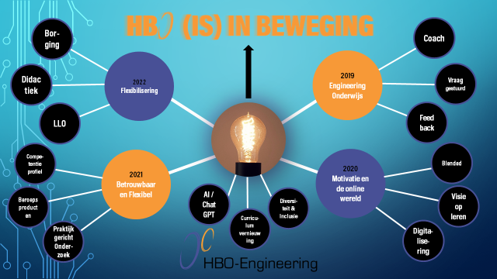
De afgelopen jaren hebben de conferenties van Domein HBO-Engineering verschillende thema’s gehad:
2019 Engineering onderwijs
2020: Motivatie in de online wereld
2021: Betrouwbaar en Flexibel
2022: Flexibilisering

AL deze thema’s spelen eigenlijk nog steeds. Voor sommige collega’s in het hbo voelt het in de lucht houden van al die thema’s als chaos, anderen vinden het heerlijk.
Is het chaos, is chaos nodig voor transitie? Jan Rotmans nam ons mee in transities (voor het onderwijs) de “perfecte storm”.
Als we ons in een storm begeven, hoe blijven we dan stevig staan. Er zijn grote zorgen over stress bij jongeren. Over burn outs bij student en docent. Hoe maken we onszelf en de studenten weerbaar als we in snel veranderende tijden leven. Pamela den Heijer heeft verteld over haar onderzoek naar niet alleen leren denken maar ook leren voelen in het HBO.
Vervolgens waren er 6 interessante workshops.
Doekle Terpstra heeft de dag afgesloten. Hij gaf ons de beweging van het HBO in de tijd en zal aangeven waar we staan, of we snel genoeg gaan en waar we naar toe gaan.

Competentieprofiel

In 2023 is er bij het LOO van Maritieme Techniek een workshop gehouden over het nieuwe competentieprofiel. In totaal is er bij 5 croho’s een workshop gegeven. De workshops zijn bedoeld om de LOO’s te ondersteunen in het komen tot de regionale kleuring in het competentiemodel.
Van de 14 Croho’s zijn in 2023 7 Croho’s tot een nieuw Landelijk competentieprofiel gekomen. De Landelijke competentieprofielen staan vermeld op de website (https://www.hbo-engineering.nl/thema-s/competentieprofielen).

SAC-HTNO

Op de agenda van het SAC HTNO
Naast de sectortafels wordt sinds 2 jaar de permanente dialoog van onderzoek en onderwijs met de branches en het bedrijfsleven op een andere manier vormgegeven. Dit gebeurt op de HTNO-middagen met een thema, sprekers en workshops. De workshops worden o.a. gebruikt om best practices met elkaar te delen. De notulen van de HTNO middagen worden weergegeven in de vorm van een pamflet. Deze pamfletten zijn gedeeld binnen het Domein HBO-Engineering
Er zijn 2 HTNO middag geweest met de onderwerpen:
- Januari: Flexibilisering
- Juni: Diversiteit en inclusive

Voor het SAC HTNO heeft Domein HBO Engineering de aansluiting gezocht bij het Netwerk VO-HO (Voortgezet Onderwijs – Hoger Onderwijs). Hier zijn ook de 4 TU’s bij aangesloten.
Er is een overleg geweest met de 4TU en OCW naar aanleiding van het arbeidsmarktonderzoek onderzoek genaamd Adviesrapport LANDSCAPE, (Project LANDelijke Spreiding, onderwijsCAPacitEit )(Nidap, 2022). Een samenvatting van de conclusies uit het rapport en de gegeven adviezen vanuit Domein HBO-Engineering staan in bijlage IV.
In de zomer van 2023 heeft het Domein HBO-Engineering samen met het SAC HTNO twee kandidaten voorgedragen voor het NAE. Helaas zijn geen van beide kandidaten toegelaten.
Aan het eind van het jaar is het SAC HTNO door het Netwerk VO-HO gevraagd mee te tekenen met een brief aan minister Dijkgraaf rondom het thema onderwijsuren natuurkunde op het VO.
Er is een brief naar minister Dijkgraaf gegaan over het onderwerp zelfregie internationalisering in balans.

Financiën en andere cijfers

Voor het jaar 2023 is het Domein HBO-Engineering binnen begroting gebleven.
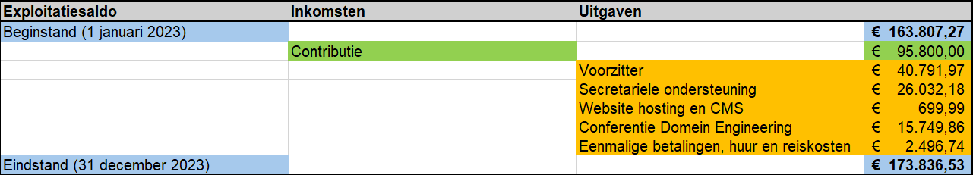

Bijlagen

Bijlage I

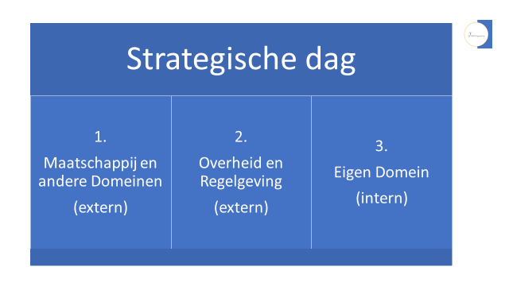

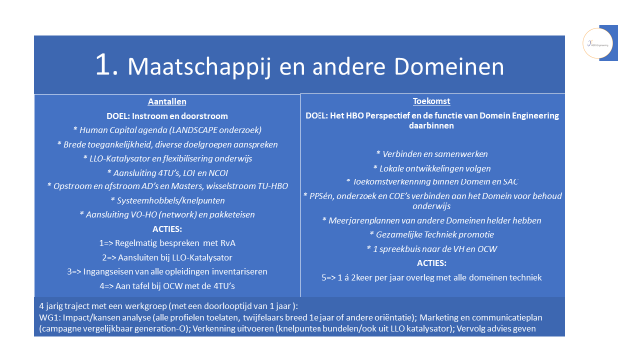
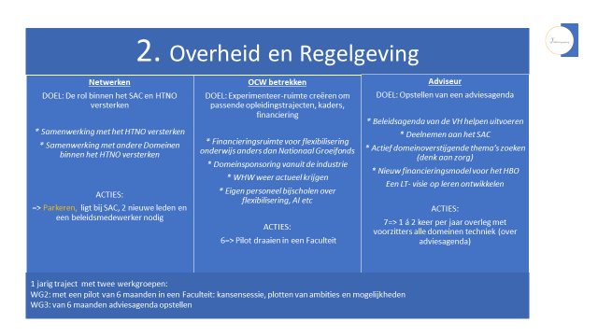
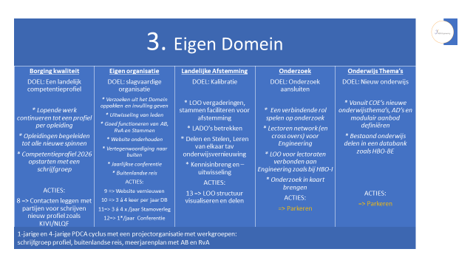

Bijlage II

Conclusies en adviezen overleg OCW en 4TU’s
Elektrotechniek en werktuigbouwkunde
- Grootste tekorten op MBO en HBO niveau.
- Minder HBO geschoolden worden aangenomen voor WO functies.
- Generalisten zijn in mindere mate een alternatief.
- Voor elektrotechniek functies wordt relatief vaak gekozen voor het opleiden of omscholen van bestaand personeel.
Adviezen werkgevers:
- Stimuleer studenten om te kiezen voor een beroepsopleiding in plaats van een academische opleiding.
- Laat studenten snel tijdens de studie praktijkervaring opdoen.
- Zet meer in op leerwerktrajecten.
- Ga na of studenten tijdens studie HBO-werkcertificaten kunnen behalen zodat ze sneller inzetbaar zijn.
- Vergroot de doorstroom van MBO-niveau naar HBO-Bachelor.

Actiebereidheid van werkgevers:
- Investeren in bijscholing van (niet volledig geschikte) kandidaten. Zowel intern georganiseerd als met behulp van een externe opleider.
- Samenwerken met het onderwijs om technisch of informaticaonderwijs aantrekkelijker te maken.

Onderwijs (HBO) met ander onderwijs:
- Imago: hoe aantrekkelijk zichtbaar voor jongeren? Wie vertellen welk verhaal waar? Hoe is het beroepsonderwijs al aanwezig in het VO, vertelt HBO haar verhaal aan het MBO?
- Onderwijsprogramma’s verrijken door werken aan authentieke opdrachten vanaf jaar 1.
- Veel meer Ad’s; goede route zeker ook voor werken en leren.
- MBO-WO-samenwerking: juiste student op juiste plaats, samenwerking in onderwijsonderdelen, keuzeonderwijs etc.
- MBO-HBO samenwerking in onderwijs en onderzoek (lectoren en practoren werken toenemend samen, samen onderzoeken is bij uitstek leren!)
- Innovaties vragen om samenwerking MBO-HBO-WO; in projecten met bedrijven (maar ook andere ambities; zie bijv. Top Dutch Solar Racing). Zeker MKB (KB) zoekt samenwerking in innovaties.
- Vrouwen in de techniek

Onderwijs (HBO) met werkgevers:
- Imago: hoe kan het bedrijfsleven (en de werkpraktijk na de opleiding) aantrekkelijk zichtbaar zijn voor jongeren? Wie vertellen welk verhaal waar?
- Onderwijsprogramma’s verrijken door werken aan authentieke opdrachten met bedrijven vanaf jaar 1.
- Innovatief onderzoek in/vanuit lectoraten en projecten: met bedrijven, win-win (i.h.b. MKB).
- Beter toegeleiden naar en realistischer beeld van werken in het domein.
- Instroom buitenlandse studenten: stageplaatsen en opdrachten voor Engelstaligen mogelijk maken.
- Aantrekkelijkheid voor vrouwen.

Werkgevers met onderwijs (HBO):
- Imago: hoe aantrekkelijk zichtbaar voor jongeren? Wie vertellen welk verhaal waar?
- Bij- en nascholing: van diploma-oriëntatie naar certificaten of kortere opleidingen (Ad) en faciliteren in tijd.
- Samenwerken in onderzoek en onderwijs (samen onderzoek is ook samen leren en eerder hybride docent dan gastcolleges)
- Verrijken loopbaan tegen weglek: permanente scholing, samenwerken met jongeren van andere bedrijven, roulatie tussen bedrijven om interesse te behouden etc.?
- Zij-instromende werknemers samen met onderwijs helpen?

Laten we elkaar vasthouden als onderwijs: niet als concurrent maar samen aan de lat voor een groter vraagstuk. En tegelijk geldt: ook wij samen kunnen het grote tekort niet oplossen: wat doen we richting/met de politiek?

Vanuit project “Sectorplan Onderwijs Bètatechniek” komt nog bespreking in landelijke opleidingsoverleggen t.b.v. de eindrapportage (december) waarin diverse verrijkte detailinformatie over:
- Ontwikkeling instroom, doorstroom in en na opleiding.
- Specifieke wensen werkveld richting verrijken onderwijs vanwege innovaties en behoeften.
- Strategieën per opleidingstype.

Tekort aan personeel in werkveld én onderwijs noopt ons tot goed doordenken welke euro welke opbrengst zal hebben! De gevoelsmatig meest voor de hand liggende oplossingen renderen niet persé het beste.

Bijlage III

